**الامتحان النهائي للفصل الدراسي الثاني للعام 2021/2022 للصف الثاني الاساسي مادة الرياضيات**

**اسم الطالب: ............................. الشعبة : ( أ )**

ـــــــــــــــــــــــــــــــــــــــــــــــــــــــــــــــــــــــــــــــــــــــــــــــــــــــــــــــــــــــــــــــــــــــــــــــــــــــــــــــــــــــــــــــــــــــــــــــــــ

السؤال الاول : اجب عما يلي 3 علامات

= 4 5

= 5 45

= 3 21

= 8 32

= 3 6

= 4  9

ــــــــــــــــــــــــــــــــــــــــــــــــــــــــــــــــــــــــــــــــــــــــــــــــــــــــــــــــــــــــ

السؤال الثاني : ألون جزءا واحدا من الاشكال وأكتب اسم الكسر وأحدد البسط والمقام 3 علامات

|  |
| --- |
|  |
|  |
|  |
|  |
|  |

السؤال الثالث : أرسم الأرقام و العقارب الدالة على الزمن افيما يلي : 4 علامات

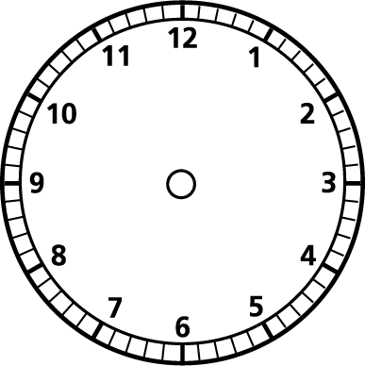 

**الواحدة و45 دقيقة**

**الحادية عشر ونصف**

**الثانية و 35 دقيقة**

:

:

**السادسة وربع**

ــــــــــــــــــــــــــــــــــــــــــــــــــــــــــــــــــــــــــــــــــــــــــــــــــــــــــــــــــــــــ

السؤال الرابع : أكتب اسم المجسم مع ذكر عدد حروفه وأوجهه ورؤوسه

4 علامات

اسم المجسم ......... عدد الاوجه..........

عدد حروفه ......... عدد الرؤوس ...............

اسم المجسم ............ عدد الاوجه ..............

عدد الاحرف .......... عدد الرؤوس ..............

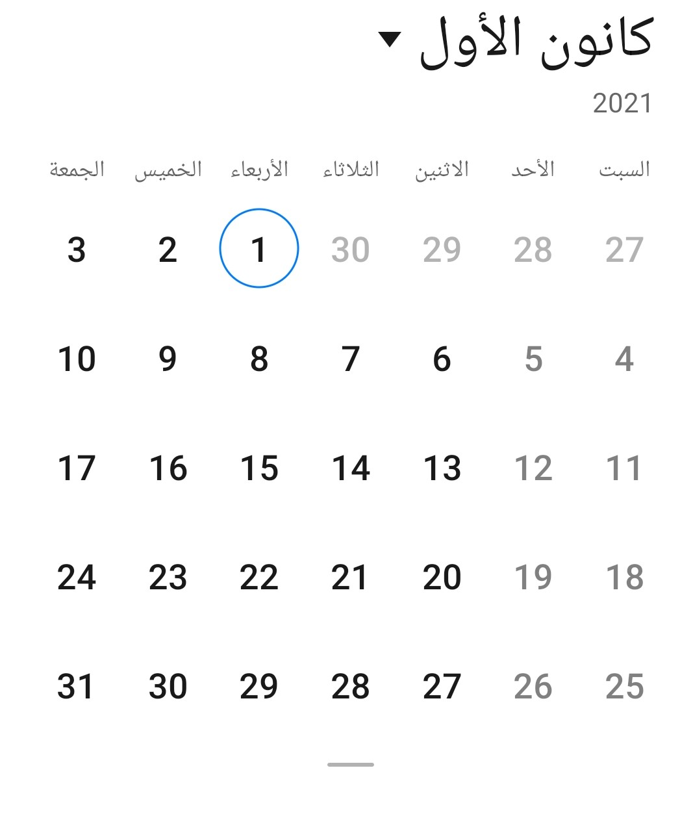

السؤال الخامس : بالرجوع للتقويم أعلاه أجب عما يلي 7 علامات

1. ما اسم هذا الشهر ...........................
2. ما اسم الشهر التالي له .............................
3. بأي يوم بدأ هذا الشهر ..............................
4. كم أسبوعا في هذا الشهر .............................
5. باي يوم انتهى هذا الشهر ..................................
6. كم يوم اثنين في هذا الشهر ................................
7. ما اليوم من هذا الشهر الذي تاريخه 23 .............................

ــــــــــــــــــــــــــــــــــــــــــــــــــــــــــــــــــــــــــــــــــــــــــــــــــــــــــــ

السؤال السادس أحوط وحدة القياس المناسبة فيما يلي 4 علامات



**L . ml**

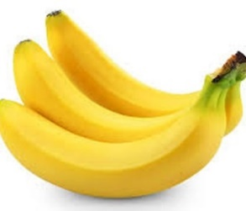

g , kg



**L . ml**

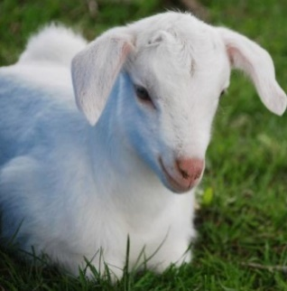

g , kg